- ВЫПОЛНЕНИЕ ТЕСТА НА САЙТЕ
Инструкция:
- Вам необходимо зарегистрировать аккаунт Google:

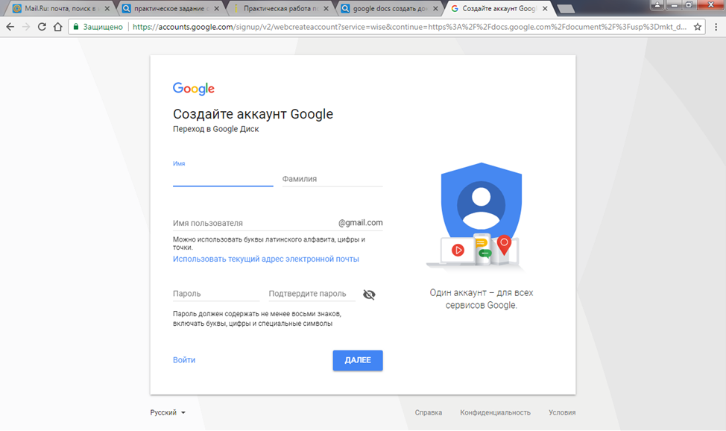
Считать QR-код и решать тесты на телефоне
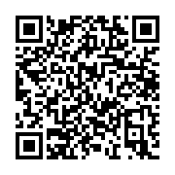
или пройти по ссылке: https://docs.google.com/forms/d/1TvyMMacDXJQYVZas1_0tCfx7tpAJB2QvyxUa4UBgUs8/edit
После того как вы отправите тест, вы сможете посмотреть сколько баллов вы получили и ваши ошибки. Тестирование можно пройти один раз.
Критерии оценивания теста:
21 - 18 «5» (отлично)
17 - 15 «4» (хорошо)
14 - 12 «3» (удовлетворительно)
11 и менее «2» (неудовлетворительно)

